Сегодня в районе Теплый Стан состоялось праздничное событие, посвященное Новому году!
27.12.2024
Сегодня в районе Теплый Стан состоялось праздничное событие, посвященное Новому году! Исполняющий обязанности главы управы района Николай Сергеевич Комиссаров и муниципального округа Елена Николаевна Кузьменко поздравили жителей и членов общественных организаций внесших значительный вклад в развитие района.

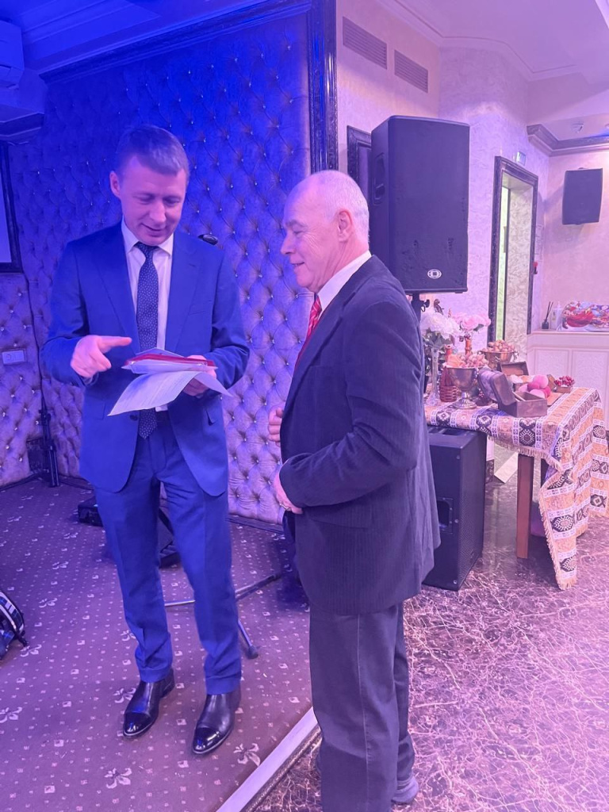
Торжественная церемония стала поводом выразить благодарность всем, кто помогает делать наш район уютнее, безопаснее и дружелюбнее. В атмосфере тепла и взаимной поддержки прозвучали поздравления и пожелания успехов в новом году.

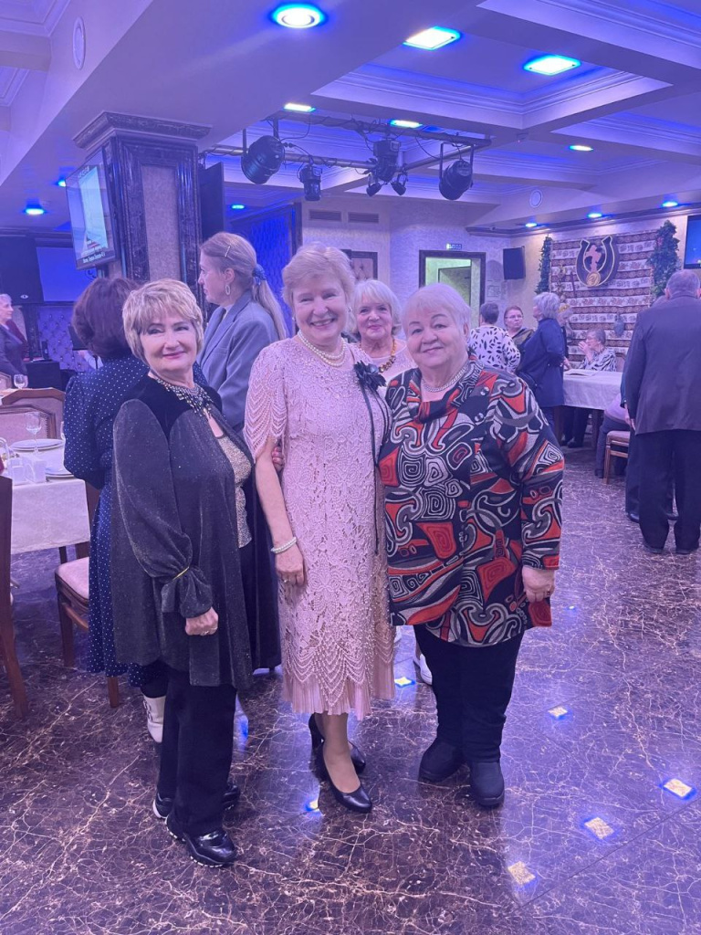
Мы гордимся нашими активными жителями, благодаря которым район Теплый Стан становится по-настоящему теплым!
С Новым годом, друзья! Пусть 2024 год принесет еще больше достижений, улыбок и ярких событий!

Адрес страницы: http://teplystan.mos.ru/social-services/detail/12744994.html
Управа района Теплый Стан города Москвы

